数字逻辑基础
1958年，美国得克萨斯仪器（TI）公司年轻的工程师基尔比（Jack Kilby）将5个元件（1个晶体管、1个电容和3个电阻）制作在一块1.2cm长的锗晶片上，实现了人类历史上的第一块集成电路（integrated circuits，IC）。今天，集成电路已经渗透到生产和生活的各个角落，计算机、移动电话、电视机、汽车、飞机……，几乎所有电器和包含电子部件的装备中都包含集成电路。集成电路可以分为处理模拟信号的模拟集成电路和处理数字信号的数字集成电路，其中，数字集成电路伴随着计算机和数字通信等技术的发展和广泛应用，正在被越来越多的人了解和掌握。
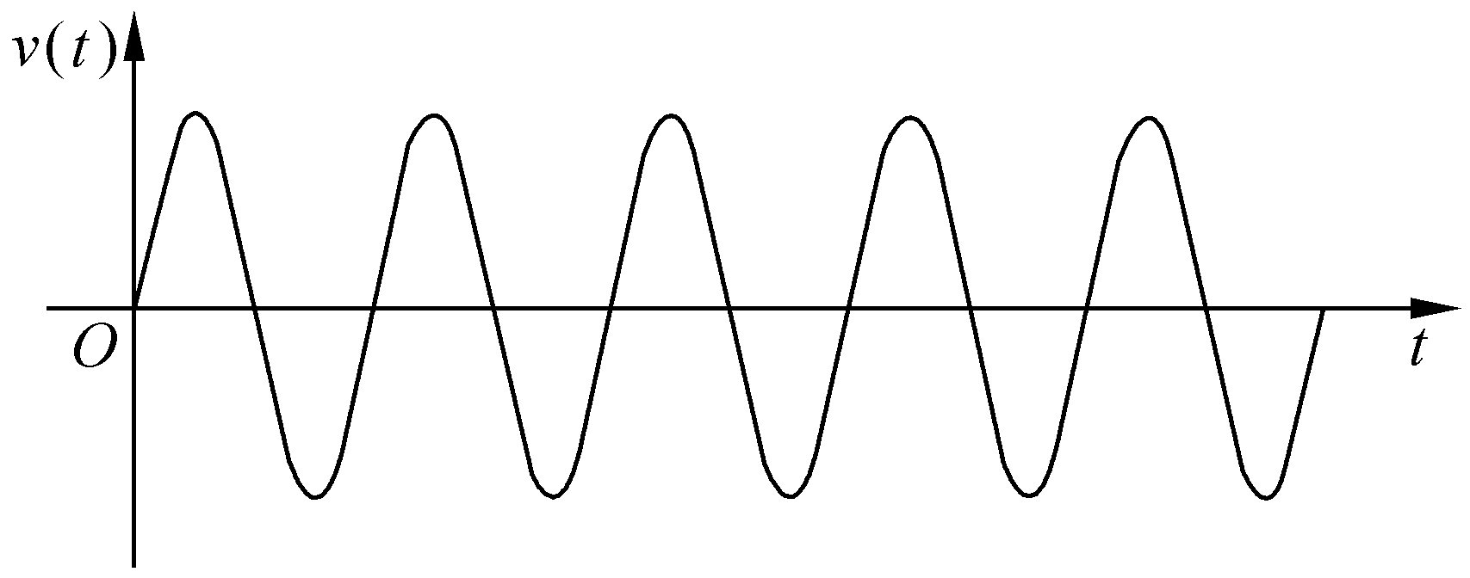
图1-1 正弦电压信号的波形图

1.1 数字设计引论
数字设计又称为逻辑设计，其目的是构建符合设计要求的数字电路与数字系统。数字系统是处理离散信息（又称为数字信号）的电子设备，数字计算机就是复杂数字系统的典型代表。

1.1.1 数字电路与数字系统
自然界中存在的物理量可以分为模拟量（analog quantity）和数字量（digital quantity）。模拟量是指取值连续的物理量，如变化的温度、汽车行驶的速度等。数字量是指取值不连续的物理量，如教室中的人数、一本书的页数等。用电子电路处理物理量时，必须首先将物理量变换为电路易于处理的信号形式，一般用变化的电压（或电流）表示。与物理量的分类方法类似，电信号（electronic signal）也可以分为模拟信号（analog signal）和数字信号（digital signal）。

1．模拟信号和数字信号
在连续的观测时间上，模拟信号（如电压）在一定的取值范围内的取值是连续变化的。模拟信号的典型例子是正弦电压信号，如图1-1所示。
数字信号的变化在时间上是不连续的，总是发生在一系列离散的瞬间；同时，数字信号的取值也是不连续的，只能取有限个值。应用最广泛的数字信号是二值信号，图1-2（a）所示是一个二值电压信号的波形，该信号只有0V和＋5V两种电压取值。图1-2（b）是多进制电压信号的一个例子。由于数字系统中很少使用多进制电压信号，通常所说的数字信号都是指二值信号。
图1-2 数字电压信号的波形图
二值电压信号的波形只有低电平和高电平两种有效电平，如图1-2（a）中的0V和 ＋5V。在逻辑分析和设计中，通常用两个抽象的符号“0”和“1”加以表示。当用“0”表示低电平，用“1”表示高电平时，称为正逻辑表示法（positive logic convention）；若用“0”表示高电平，用“1”表示低电平，则称为负逻辑表示法（negative logic convention）。本书采用正逻辑表示法。

2．模拟电路、数字电路和数字系统
处理模拟信号的电路是模拟电路（analog circuit），运算放大器是典型的模拟电路。处理数字信号的电路是数字电路（digital circuit），编码器、计数器是典型的数字电路。数字系统（digital system）是相对于功能部件级的数字电路而言的，一般认为，一个数字系统必须包含有控制器，按一定的时序完成逻辑操作，数字系统的准确含义将在第5章加以说明。
相对于模拟电路，数字电路与系统具有以下特点：
- 集成度高。各种不同逻辑功能的数字电路都是由最基本的逻辑运算元件——逻辑门构成的，该特征使数字电路便于实现大规模集成，从而可以有效地减小体积，降低功耗，提高可靠性。Intel公司2008年生产的酷睿i7处理器芯片的集成度已经超过了7亿个晶体管。
- 实现信息的存储和检索。数字系统天生具有数字信息的存储能力和快速、灵活的检索机制，计算机的信息存储和丰富的寻址方式充分体现了这种能力。
- 易于实现检错、纠错机制。信息在传输、变换和处理时，不可避免地受到噪声的干扰并存在传输损耗。模拟信号由于其取值的连续性难以根除这种影响，而数字信号的离散取值特性有利于克服这种影响，便于实现信号的再生。数字通信系统中更可以采用各种检错和纠错编码，进一步提高信号传输的可靠性。
- 灵活的可编程特性。数字系统的可编程能力包含两层含义，一是传统的软件可编程能力，即通过计算机的程序设计，使系统完成特定的任务；另一层含义是指通过对数字系统中的可编程逻辑器件（programmable logic device，PLD）的编程来改变数字系统的硬件结构，实现完成特定任务的“专用”硬件结构。用可编程逻辑器件构建数字系统是当前数字系统研究与应用最活跃的领域之一。
- 更强的处理能力。数字系统的处理能力集中体现在计算机处理能力的不断提高上。1971年1月，世界上第一只微处理器Intel 4004问世，4004是4位CPU，工作频率为108kHz，一次只能对4位二进制数进行运算。随后，CPU的字长沿着8位、16位、32位和64位一路走来，工作频率已经超过了3GHz。大量应用软件和网络技术更使计算机无所不能。

1.1.2 数字分析与数字设计
数字分析（digtal analysis）就是针对已知的数字系统，分析其工作原理、确定输入输出信号之间的关系、明确整个系统及其各组成部件的逻辑功能。数字设计（digtal design）是和数字分析相反的过程，它是针对特定的设计任务，采用一定的设计手段，构造一个符合设计要求的数字系统。本书重点介绍数字设计问题。
数字设计可以在不同层次上进行。通常，逻辑设计的层次由高到低可以分为系统级（system level）、模块级（module level）、门级（gate level）、晶体管级（transistor level）和物理级（physical level）。
系统级设计是数字系统设计的最高层次，在该层次的设计中，注重对数字系统整体功能的描述，又称为行为级描述，通常不关心具体的实现方式。通过系统级设计，将整个数字系统分解为若干个相互联系的功能模块，并描述各模块的外部属性。系统级设计通常采用各种硬件描述语言（hardware description language，HDL），以程序设计的方式描述系统各模块的行为。
模块级设计是在系统级设计基础上，进一步分解各功能模块，描述其行为和功能。模块级设计既可以用HDL编程实现，也可以用标准逻辑组件实现。
数字系统的逻辑功能最终可以表示为一组逻辑函数表达式，从而可以用逻辑门实现。逻辑门是实现基本逻辑运算的最小数字硬件单元，用逻辑门实现逻辑函数是数字电路设计的基本内容之一。图1-3是一个可以实现两个1位二进制数加法运算的电路，称为1位全加器（全加器的完整设计过程将在第2章讨论）。数字电路的门级分析与设计是本书的重要内容之一。
构成数字系统的逻辑门是由更基本的晶体管电路构成的，通过集成工艺在硅片上生成的晶体三极管或场效应管是构成集成电路的最基本元件，它们不仅用于构成逻辑门这样的数字集成电路，也用于构成运算放大器这样的模拟集成电路。图1-4是一个CMOS反相器的场效应管电路图，它可以实现“逻辑非”运算，该电路又叫“非门”。
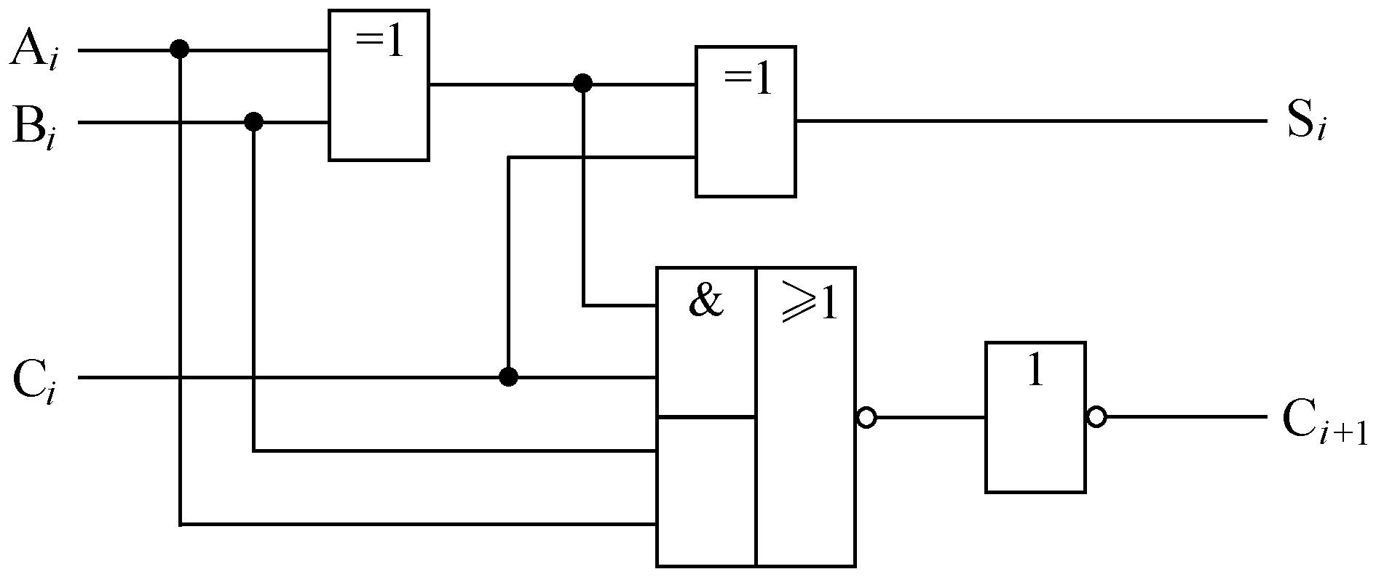
图1-3 1位全加器电路图
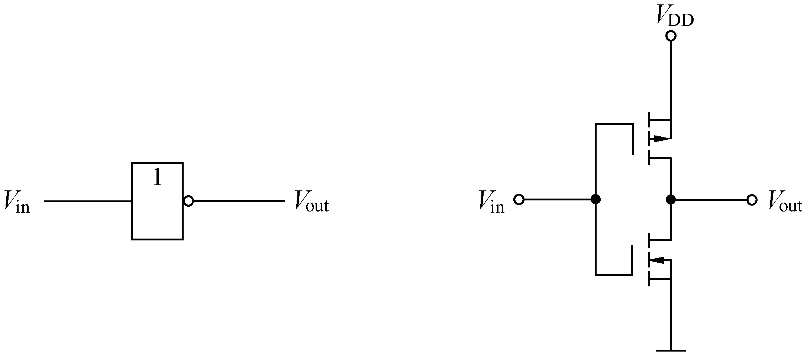
图1-4 CMOS反相器的场效应管电路图
数字系统设计的最低层次是器件物理和IC制造过程，在过去的几十年中，该层次在IC工作速度和集成度方面都获得了惊人的进展，著名的Moore定律将这种进展归纳为IC的集成度和工作速度每18个月翻一番。本书对晶体管级的门电路结构只作简要介绍（见第2章），且不涉及电路的物理级设计。

1.2 数制与编码
在数字系统中，所有信息都以高、低两种电平的形式存在，其抽象的处理对象就是“0”、“1”这两个符号。在我们熟悉的计算机中，指令、数据、字母等所有信息都必须变换成硬件系统可以接受的信号形式“0”和“1”。本节介绍数字系统中的信息表示法，以及如何将人们习惯使用的信息形式变换为数字系统可以接受的信息形式。

1.2.1 数制
数值计算是计算机的基本功能，数值表示法是数字系统应用的最基本问题。人们 熟悉的计数体制是十进制计数法，简称十进制（decimal number system），是一种“按位计数制”（positional number system）。我们首先通过十进制介绍按位计数制的概念，然后介绍适用于数字系统的几种按位计数制，其中最重要的是二进制（binary number system）表 示法。

1．十进制
人们熟知的十进制（decimal）表示法中，用一串数码表示一个数，每个数码表示的数值由该数码所处的位置“加权”，整个数的数值就等于每个数码被加权后的数值之和，例如：
上式的左边是十进制按位计数法的书写方式，右边称为按位计数法的“按权展开式”。显然，十进制数的权（weight）按10的幂次变化，幂次以小数点的位置为基准，左边为正，按0、1、2、…的顺序增加；右边为负，按-1、-2、…的顺序变化。该顺序也是按位计数法中对位置的标记，即我们将小数点左边的各个位置依次称为第0位、第1位、第2位等，将小数点右边的位置依次称为第“-1”位、第“-2”位等。在十进制中，我们习惯地将小数点左边的位分别称为个位、十位、百位，小数点右边的位称为十分位、百分位，它们实际上就是各位的权值。
一般地，对于形如的十进制数D，其按权展开式为
十进制的进制数“10”称为该进制的基数（base或radix），所以十进制数中第i位的权为。一个有着n位整数、m位小数的十进制数D可以表示为
（1-1）
其中是第i位数码，可以取0、1、2、…、9中的任何一个值。至此，可以将十进制按照按位计数法归纳如下：
- 基数是10，使用0、1、2、3、4、5、6、7、8、9共10个字符。
- 第i位的权是10^{i}。
- 计数时逢10进1。

2．二进制
套用十进制表示法中归纳的按位计数法有关概念，二进制（binary）表示法应该具有以下特性：
- 基数是2，只使用0、1两个字符。
- 第i位的权是2^{i}。
- 计数时逢2进1。
二进制数可以通过按权展开的方法转换为相应的十进制数形式。
例1-1 分别将二进制数和转换为十进制数。
解
解
表达式中数的下标用于指示数的进制，二进制数的最左边的位叫最高有效位（most significant bit，MSB），最右边的位叫最低有效位（least significant bit，LSB）。
二进制数的每个位置只有两种可能的取值0或1，与数字系统中只有高、低两种电平的数字信号格式相对应，是一种适用于硬件的数值表示法，这也是学习二进制表示法的原因。然而，由于基数太小，二进制数并不适合人们直接使用。为了便于人们读写，在数字系统中也经常使用和二进制数具有简单对应关系的十六进制表示法。

3．十六进制
十六进制（hexadecimal）表示法具有以下特性：
- 基数是16，使用0、1、2、3、4、5、6、7、8、9、A、B、C、D、E、F共16个 字符，其中字符A、B、C、D、E、F分别表示十进制数值10、11、12、13、 14、15。
- 第i位的权是16^{i}。
- 计数时逢16进1。
1位十六进制数和4位二进制数之间有着一一对应的关系，如表1-1所示。根据这种关系，可以方便地进行二进制数和十六进制数之间的转换。二进制数转换为十六进制数时，以小数点为基准，整数部分由右向左每4位分为一组，高位不足4位时添“0”补足4位；小数部分由左向右每4位一组，低位不足4位时也添“0”补足4位，每组4位二进制数对应于1位十六进制数。十六进制数转换为二进制数时，只要将每位十六进制数变成4位二进制数，并去掉头尾多余的“0”即可。
表1-1 1位十六进制数和4位二进制数对照表
D₁₆ | D₂ | D₁₆ | D₂ | D₁₆ | D₂ | D₁₆ | D₂
0 | 0000 | 4 | 0100 | 8 | 1000 | C | 1100
1 | 0001 | 5 | 0101 | 9 | 1001 | D | 1101
2 | 0010 | 6 | 0110 | A | 1010 | E | 1110
3 | 0011 | 7 | 0111 | B | 1011 | F | 1111

例1-2 完成下列二进制数和十六进制数的转换。
解
解
解

4．十进制数转换为二进制数
十进制数转换为二进制数比较麻烦，整数部分和小数部分要分别转换。
（1）除2取余法。十进制整数转换为二进制数时，该二进制数也必然是整数。设与十进制整数对应的二进制整数为，按权展开式为
等式两边同时除以2，则两边分别得到的商和余数应相等，右边的余数就是，即就是除以2的余数；将两边的商再除以2，就等于左边的余数；依此类推，直到商为0，可以得到，这种方法称为“除2取余法”。
例1-3 将十进制数218转换为二进制数。
解 采用竖式连除法：
最先产生的余数是最低有效位（LSB），最后产生的余数是最高有效位（MSB），转换结果为
（2）乘2取整法。十进制小数转换为二进制数时，该二进制数也必然是小数。设与十进制小数对应的二进制小数为，按权展开式为
等式两边同时乘以2，则两边得到的整数部分和小数部分应分别相等，右边的整数就是，即就是乘以2的整数部分；将两边的小数部分再乘以2，就等于左边的整数部分；以此类推可以得到，这种方法称为“乘2取整法”。
例1-4 将十进制数0.6875转换为二进制数。
解 采用乘2取整法
整数部分
因此，。
大多数十进制小数转换为二进制数时不会像例1-4那么幸运，而是难以得到准确的结果，此时可以根据精度要求只保留若干位小数。
例1-5 将十进制数0.4转换为二进制数（保留5位小数）。
解 采用乘2取整法
整数部分
因此，。
本例计算到小数点后第6位，对第6位采用“0舍1入”的方法，只保留5位小数。
除2取余法和乘2取整法合称为基数乘除法，该方法可以推广到一般的十进制数转换为R进制数，称为除R取余法和乘R取整法。例如，将十进制数转换为十六进制数时，可以分别对整数和小数部分进行除16取余和乘16取整转换。

1.2.2 带符号数的表示法
前面已经在按位计数法的概念下讨论了无符号数的二进制和十六进制表示法。对于带符号数，普通代数中采用的表示法是用符号“+”表示正数（通常省略），“–”表示负数；而在数字系统中，带符号数的表示包括两部分内容，一是符号的表示法，二是数值的表示法。考虑到数字系统中的所有信息都必须用“0”、“1”来表示，符号也不例外，通常规定：在数字系统中，设置一个符号位（sign bit），位于所有数值位的前面，符号位为“0”表示相应的二进制数是正数，符号位为“1”表示相应的二进制数是负数，该格式如图1-5所示。
图1-5 带符号数的格式

带符号二进制数的数值位在数字系统中有三种表示方法，即原码表示法（sign magnitude system）、反码表示法（one’s complement system）和补码表示法（two’s complement system）。

1．原码表示法
原码表示法是一种简单的带符号数表示法，采用符号位加上原有的二进制数值位的 格式。
例1-6 分别计算和的8位二进制原码。
解 _{原码}
_{原码}

2．反码表示法
带符号数的反码表示法的符号位表示与原码相同，数值位表示的规则如下：对于正数，其数值位与原码表示法中相同，就是该二进制数的绝对值；对于负数，将二进制绝对值的各位取反就得到了数值位。
例1-7 分别计算和的8位二进制反码。
解 _{反码}
_{反码}

3．补码表示法
带符号数的补码表示法的符号位表示与原码和反码相同，数值位表示的规则如下：对于正数，其数值位表示与原码和反码表示法中相同，就是该二进制数的绝对值；对于负数，将二进制绝对值的各位取反后加1就得到了数值位，也就是在反码的基础上加1。
例1-8 分别计算和的8位二进制补码。
解 _{补码}
_{补码}
对于带符号的二进制小数，其符号位仍用最高位表示，负数补码的数值位在反码基础上加1时注意是末位加1。
例1-9 分别计算和的8位二进制原码、反码和补码。
解 _{原码反码补码}
_{原码反码补码}
带符号二进制数的原码、反码和补码表示法可以归纳为：正数的原码、反码和补码相同，其符号位为0，数值位就是该符号数的二进制绝对值；负数的原码、反码和补码的符号位都是1，原码的数值位就是该符号数的二进制绝对值，反码的数值位是原码数值位的逐位取反，补码数值位是反码数值位的末位加1。
表1-2给出了带符号十进制整数与相应的8位原码、反码和补码的取值对照表，由该表看出n个二进制位可以表示的数值范围如下：
n位二进制原码的取值范围：
n位二进制反码的取值范围：
n位二进制补码的取值范围：
表1-2 8位原码、反码和补码的取值对照表
十 进 制 数 | 原 码 | 反 码 | 补 码
＋128 | — | — | —
＋127 | 0 1 1 1 1 1 1 1 | 0 1 1 1 1 1 1 1 | 0 1 1 1 1 1 1 1
＋126 | 0 1 1 1 1 1 1 0 | 0 1 1 1 1 1 1 0 | 0 1 1 1 1 1 1 0
 |  |  | 
＋2 | 0 0 0 0 0 0 1 0 | 0 0 0 0 0 0 1 0 | 0 0 0 0 0 0 1 0
＋1 | 0 0 0 0 0 0 0 1 | 0 0 0 0 0 0 0 1 | 0 0 0 0 0 0 0 1
＋0 | 0 0 0 0 0 0 0 0 | 0 0 0 0 0 0 0 0 | 0 0 0 0 0 0 0 0
–0 | 1 0 0 0 0 0 0 0 | 1 1 1 1 1 1 1 1 | —
–1 | 1 0 0 0 0 0 0 1 | 1 1 1 1 1 1 1 0 | 1 1 1 1 1 1 1 1
–2 | 1 0 0 0 0 0 1 0 | 1 1 1 1 1 1 0 1 | 1 1 1 1 1 1 1 0
 |  |  | 
–126 | 1 1 1 1 1 1 1 0 | 1 0 0 0 0 0 0 1 | 1 0 0 0 0 0 1 0
–127 | 1 1 1 1 1 1 1 1 | 1 0 0 0 0 0 0 0 | 1 0 0 0 0 0 0 1
–128 | — | — | 1 0 0 0 0 0 0 0
表中“—”表示用8位编码无法表示该值。

4．带符号数的补码运算
二进制数的原码表示法具有概念简单、一目了然的优点，但其计算规则比较复杂，导致软件算法或硬件实现电路相对复杂，这些缺点使原码表示法很少被计算机系统采用。二进制数的补码表示法将带符号二进制数的加减运算统一为补码的加法运算，运算结果也用补码表示，十分简单。下面举例说明二进制数的补码运算。
例1-10 利用8位二进制补码计算，计算结果仍表示为十进制数。
解 (89)₁₀–(71)₁₀ = (89)₁₀+(–71)₁₀
01011001
10111001
00010010
(+)
[1]
自动丢失
= (01011001)_{补}+(10111001)_{补}
= [1](00010010)_{补}
= (00010010)_{原}
= (+18)₁₀
采用补码加法运算时，运算结果仍为补码。对于字长为8位的运算器，只保留8位运算结果，最高位向上的进位“1”自动丢失。当结果的补码形式的符号位为0时，结果为正，否则，结果为负。
例1-11 利用8位二进制补码计算，计算结果仍表示为十进制数。
解 (71)₁₀–(89)₁₀ = (71)₁₀+(–89)₁₀
= (01000111)_{补}+(10100111)_{补}
01000111
10100111
11101110
(+)
= (11101110)_{补}
= (10010010)_{原}
= (–18)₁₀
两个符号不同的补码数相加总能得到正确的结果，而两个同符号的补码数相加时，可能发生溢出错误，请看下面的例子。
例1-12 利用8位二进制补码计算，计算结果仍表示为十进制数。
解 (–71)₁₀–(89)₁₀ = (–71)₁₀+(–89)₁₀
10111001
10100111
01100000
(+)
[1]
溢出错误
= (10111001)_{补}+(10100111)_{补}
= [1](01100000)_{补}
= (01100000)_{原}
= (+96)₁₀
由于两个负数之和（或一个负数减去一个正数）的结果仍然是负数，其符号位应该为1。从计算结果的符号位可以看出，结果是错误的，正确的结果应该是(-160)₁₀。显然，错误原因是运算结果超出了8位二进制补码的取值范围，运算发生了溢出。

1.2.3 符号的编码表示法
前面介绍的二进制数是数值在数字系统中的一种表示方法。各种信息，包括数值、字母、操作命令、甚至语音信号、图像信号都必须用数字系统可以识别的0、1形式表示，才能进入计算机系统。我们把各种信息在数字系统中的表示方法统称为编码方法，即用不同长度、不同组合方式、不同时刻出现的0、1序列表示不同的信息。

1．格雷码（Gray codes）
二进制数表示法是按权计数体制下的一种用0、1表示数值的方法，n位二进制数可以表示2^{n}个十进制数，例如，4位二进制数0000～1111表示十进制数0～15，共16种取值。格雷码用0、1的另一种组合方式来表示数值，十进制数0～15也可以用4位格雷码来表示，表1-3给出了十进制数0～15分别用4位二进制数和4位格雷码表示的编码表。
表1-3 十进制数0～15的两种二进制编码表
十进  制数 | 二进制编码 |  | 十进  制数 | 二进制编码
十进  制数 | 自然二进制码 | 格 雷 码 | 十进  制数 | 自然二进制码 | 格 雷 码
0 | 0000 | 0000 | 8 | 1000 | 1100
1 | 0001 | 0001 | 9 | 1001 | 1101
2 | 0010 | 0011 | 10 | 1010 | 1111
3 | 0011 | 0010 | 11 | 1011 | 1110
4 | 0100 | 0110 | 12 | 1100 | 1010
5 | 0101 | 0111 | 13 | 1101 | 1011
6 | 0110 | 0101 | 14 | 1110 | 1001
7 | 0111 | 0100 | 15 | 1111 | 1000
格雷码又叫典型循环码（typical cyclic code），不再具有按权计数的特性，即格雷码不像自然二进制码那样，每个位置具有固定的权值，格雷码是一种无权码。格雷码具有一般循环码的相邻性和循环性，相邻性是指任意两个相邻的码字之间仅有1位取值不同，循环性是指首尾两个码字也相邻。循环码的这种特性使之在提高计数器工作可靠性以及提高通信抗干扰能力方面都起着重要作用。格雷码除了具有一般循环码的特点外，还具有反射性。所谓反射性，是指以编码最高位的0和1分界处为镜像点，处于对称位置的代码只有最高位不同，其余各位都相同。例如，4位格雷码的镜像对称分界点在0100和1100之间，处于镜像对称位置的格雷码0101和1101只有最高位取值不同。利用这种反射特性，通过位数扩展，可以方便地构造不同位数的格雷码，1～3位格雷码的构造方法如图1-6所示。
图1-6 1～3位格雷码构造方法示意图

2．BCD码（binary coded decimal code）
十进制数除了可以采用等值二进制数加以表示，还有另一类简单的二进制编码表示法，即二-十进制码，简称BCD码。该表示法将一个具体的十进制数看做十进制字符的组合，而不是看做一个数值，对每个字符用编码表示。例如，十进制数(259)₁₀可以看做3个十进制字符2、5、9的组合，分别用二进制代码0010、0101、1001替换各个字符，就得到该十进制数的一种二进制编码表示，即(259)₁₀=(0010 0101 1001)。这种方法避免了十进制数转换为二进制数时比较繁琐的计算过程，具有简单、直观的优点。
十进制数中可能出现的字符是0～9，对这10个符号进行编码，至少需要4位二进制代码。4位二进制代码可以有0000～1111共16种不同的组合，原则上可以从中任取10种进行二-十进制编码。显然，有多种编码方案。数字系统中常用的BCD码如表1-4所示。
表1-4 常用BCD码
十进制数 | 8421码 | 5421码 | 2421码 | 余3码 | 余3循环码
0 | 0000 | 0000 | 0000 | 0011 | 0010
1 | 0001 | 0001 | 0001 | 0100 | 0110
2 | 0010 | 0010 | 0010 | 0101 | 0111
3 | 0011 | 0011 | 0011 | 0110 | 0101
4 | 0100 | 0100 | 0100 | 0111 | 0100
5 | 0101 | 1000 | 1011 | 1000 | 1100
6 | 0110 | 1001 | 1100 | 1001 | 1101
7 | 0111 | 1010 | 1101 | 1010 | 1111
8 | 1000 | 1011 | 1110 | 1011 | 1110
9 | 1001 | 1100 | 1111 | 1100 | 1010
（1）8421BCD码
8421BCD码是最常用的BCD码，其编码方法与10个十进制字符等值的二进制数完全相同，是一种有权码，各位的权值由高到低依次为8、4、2、1。有权码的各编码位都有固定的权值，从而可以通过按权展开的方法求得各码字对应的十进制字符，所以8421BCD码的编码表完全不用死记硬背。8421BCD码和对应十进制数的相互转换十分方便，只要按照编码表逐字符转换即可，例如：
注意：BCD码中的每个码字和十进制数中的每个字符是一一对应的，一个BCD码表达式中整数部分高位的0和小数部分低位的0都是不可省略的。
（2）5421BCD码
5421BCD码也是有权码，各位的权值依次为5、4、2、1。5421BCD码的特点是编码的最高位先为5个连续的0，后为5个连续的1，从而在十进制0～9的计数时，最高位对应的输出端可以产生对称方波信号。
（3）2421BCD码
2421BCD码的权值也已由其名称说明。2421码是一种自补码，所谓自补，在这里的含义是，若2个十进制字符之和为9，则这2个字符关于“9”互补，而这2个字符对应的2421码互为反码，如2421码0000和1111、0001和1110、0100和1011都是互补的编码。
（4）余3码
余3码是一种无权BCD码，所谓无权码，就是找不到一组权值，满足所有码字。例如，设余3码的4位是b₃b₂b₁b₀，由(1)₁₀=(0100)_{余3码}，按照权值的定义，b₂的权值是1；由(5)₁₀=(1000)_{余3码}，b₃的权值是5；按有权码的规则，应有(1100)_{余3码}=(6)₁₀，这与余3码定义不符（1100是十进制符号9的编码），所以余3码不是有权码。
余3码的码字比对应的8421码的码字大3，这就是余3码名称的由来。余3码是一种自补码，它也可以由表1-3中的4位自然二进制码去掉头尾3组编码后得到，由表1-4容易看出余3码的自补特性。
（5）余3循环码
余3循环码也是一种无权码，由于它是由4位二进制循环码（即表1-3中的格雷码）去掉头尾3组编码后得到的，且保留了循环码的特性，因此得名。
例1-13 分别用8421码、5421码、2421码、余3码和余3循环码表示十进制数206.94。
解 (206.94)₁₀ = (001000000110.100101000)_{8421BCD}
= (001000001001.11000100)_{5421BCD}
= (001000001100.11110100)_{2421BCD}
= (010100111001.11000111)_{余3码}
= (011100101101.10100100)_{余3循环码}
表1-4列举的BCD码都是4位的，也有些BCD码是5位的，例如5位右移码、5中取2码等，有兴趣的读者可以查阅相关文献。

3．ASCII码（American Standard Codes for Information Interchange）
编码除了可以用来表示数值，还可以用来表示其他符号。ASCII码是美国信息交换标准代码的简称，它采用7位二进制编码格式，共有128种不同的编码，用来表示十进制字符、英文字母、基本运算字符、控制符和其他符号。完整的ASCII码编码表如表1-5所示，其中控制字符的含义在表下说明。表示十进制字符0～9的7位ASCII码是0110000～0111001，为了便于记忆，也常用2位十六进制数表示，即字符0～9对应的ASCII码是30h～39h，数字后缀h表示进制（常用后缀字符表示进制，二进制数用b、十进制数用d、十六进制数用h）；表示大写英文字母A～Z的ASCII码是41h～5Ah，表示小写英文字母a～z的ASCII码是61h～7Ah。编码表中21h～7Eh对应的所有字符都可以在键盘上找到。
通用计算机的键盘采用ASCII码，每按下一个键，键盘内部的控制电路就将该键对应的ASCII码作为键值发送给计算机，例如，按下A键，键盘就送出“1000001”。

4．奇偶检验码
奇偶检验码（parity check code）是一种差错控制编码。携带数字信息的电信号在传输中，由于衰减、噪声干扰等原因，波形会发生畸变，造成接收的数字信息出现差错。差错控制编码就是为了检测接收信息中的误码、进而纠正这些误码、实现信息的无差错传输而采用的一种技术手段。差错控制编码分为检错码和纠错码，检错码（error detecting code）具有检测传输码字中是否存在误码的能力，检错码不能确定接收码字中误码的位置，因而也就无法纠正误码。纠错码（error correcting code）可以发现接收码字中存在的误码，并能纠正该误码，实现信息的正确接收。
奇偶检验码是差错控制编码中最简单的一种检错码，具有检出传输码字中奇数个误码的能力。其工作过程是，首先在发送端将信息数据分为长度为n的信息数据分组，每组信息送入检验码发生器，产生该组信息的1个检验位，检验位与信息位共同形成长度为（n+1）的传输码字。每个码字经信道（导线、电缆等）传输到接收端。接收端将长度为（n+1）位的码字送入奇偶检验器，检验该码字是否符合奇偶检验规则，从而确定是否存在误码。
表1-5 ASCII码编码表
B₆B₅B₄  B₃B₂B₁B₀ | 000 | 001 | 010 | 011 | 100 | 101 | 110 | 111
0000 | NUL | DLE | SP | 0 | @ | P | ` | p
0001 | SOH | DC1 | ! | 1 | A | Q | a | q
0010 | STX | DC2 | " | 2 | B | R | b | r
0011 | ETX | DC3 | # | 3 | C | S | c | s
0100 | EOT | DC4 | $ | 4 | D | T | d | t
0101 | ENQ | NAK | % | 5 | E | U | e | u
0110 | ACK | SYN | & | 6 | F | V | f | v
0111 | BEL | ETB | ' | 7 | G | W | g | w
1000 | BS | CAN | ( | 8 | H | X | h | x
1001 | HT | EM | ) | 9 | I | Y | i | y
1010 | LF | SUB | * | : | J | Z | j | z
1011 | VT | ESC | + | ; | K | [ | k | {
1100 | FF | FS | , | < | L | \ | l | |
1101 | CR | GS | - | = | M | ] | m | }
1110 | SO | RS | . | > | N | ^ | n | ~
1111 | SI | US | / | ? | O | _ | o | DEL
NUL null空白 DC1 device control 1 设备控制1
SOH start of heading 标题开始 DC2 device control 2 设备控制2
STX start of text 正文开始 DC3 device control 3 设备控制3
ETX end of text 正文结束 DC4 device control 4 设备控制4
EOT end of transmission 传输结束 NAK negative acknowledge 否认
ENQ enquiry 询问 SYN synchronous idle 同步空传
ACK acknowledge 确认 ETB end of transmission block 块结束
BEL bell 响铃（告警） CAN cancel 取消
BS backspace 退格 EM end of medium 纸尽
HT horizontal tabulation 水平制表 SUB substitute 替换
LF line feed 换行 ESC escape 脱离
VT vertical tabulation 垂直制表 FS file separator 文件分离符
FF form feed 走纸 GS group separator 字组分离符
CR carriage return 回车 RS record separator 记录分离符
SO shift out 移出 US unit separator 单元分离符
SI shift in 移入 SP space 空格
DLE data link escape 数据链路换码 DEL delete 删除
奇偶检验码分为奇检验码和偶检验码两种。n位信息数据中的“1”的个数是随机的，对于奇检验码，就是当信息数据中有偶数个“1”时，发送端的检验码发生器产生的检验码是1，使（n+1）位传输码字中有奇数个“1”；若信息数据中有奇数个“1”，则检验码发生器产生的检验码就是0，保证（n+1）位传输码字中仍有奇数个“1”。接收端的检验器就是检验收到的（n+1）位中是否有奇数个“1”，若是，则认为传输无误；否则，在（n+1）位数据中必然存在误码。简单地说，奇检验码就是传输码字中有奇数个“1”的检验系统。偶检验码的概念与之类似，就是传输码字中有偶数个“1”的检验系统。
例如，在8421BCD码中采用奇检验，则信息分组的长度n=4，传输码字长度是（n+1=5），信息数据为0011时，奇检验位就是1，传输码字是00111（检验位在信息位的后面）；信息数据是1000时，传输码字是10000。
奇偶检验码的优点是编码效率很高，对于长度为n的信息分组，用于检验的检验码只有1位，当n较大时，用于检验位传输的开销就很小。奇偶检验码的缺点是只能发现奇数个误码，当传输码字中出现了偶数个误码时，就无能为力了。

1.3 逻辑代数基础
逻辑代数（logic algebra），又称为布尔代数（Boolean algebra），是英国数学家乔治·布尔（George Boole）于1849年提出，用于研究逻辑变量和逻辑运算的代数系统。今天，逻辑代数已经成为数字系统分析和设计的数学基础，数字系统中的信号被抽象表示为逻辑变量、信号之间的相互关系被抽象表示为逻辑运算。有了逻辑代数，数字系统中的信号变换与处理过程就可以用数学的方法加以研究。基于数字信号的二值特征，本书只研究逻辑代数中的二值逻辑，在数字系统应用范畴内，介绍逻辑变量、逻辑运算和逻辑函数的有关概念。

1.3.1 逻辑变量与基本的逻辑运算
一个代数体系最基本的问题是变量和运算，人们熟悉的初等代数中，变量通常可以取整数值、有理数值、实数值等；变量之间的运算包括加、减、乘、除等；参与运算的变量称为自变量。变量经运算后产生函数，函数也是变量，称为因变量，函数可以与自变量有不同的取值范围。而适用于数字系统的逻辑代数中的变量和运算却有不同的特征。

1．逻辑变量（logic variable）
逻辑代数中的变量称为逻辑变量，逻辑变量用字符或字符串表示，一个逻辑变量只有两种可能的取值：0、1，这两个取值称为逻辑值，通常用来表示数字电路中某条信号线上的电平，例如低电平表示为逻辑值“0”，高电平表示为逻辑值“1”。由此可以看出，逻辑值不同于前面介绍的二进制数的数值，逻辑值“0”和“1”没有大小之分，只表示两种相对的状态。逻辑值可以用来表示开关的开和关、指示灯的亮和灭、命题的真与假这类只有两种取值的事件。

2．基本的逻辑运算
逻辑代数定义了三种基本的逻辑运算：与运算、或运算和非运算。
（1）与运算（AND）
“所有前提都为真，结论才为真”的逻辑关系称为与逻辑。图1-7是与逻辑的电路示意图，只有当开关A、B都闭合时，灯L才亮。电路中开关和灯的控制与被控制关系，可以抽象表示为自变量和函数关系。定义逻辑变量A和B，分别用来表示开关A和B的开、闭。当开关打开时，相应的逻辑变量取值为“0”，否则为“1”。又定义逻辑变量L表示灯的亮与灭，当灯灭时，L=0，否则L=1。显然，L是A和B的函数。
逻辑代数中将符合图1-7的函数关系定义为与运算，又叫逻辑乘，运算符号为“· ”，两变量的与运算表达式为
L=A·B （1-2）
在不致混淆的场合下，A和B的与运算也可以表示为AB。由于每个自变量都只有0、1两种可能的取值，可以将自变量的各种取值和相应的函数值用表格表示，称为逻辑函数的真值表表示法。式（1-2）对应的真值表如表1-6所示。由真值表可以看出，与运算的运算规则是
0·0=0 0·1=0 1·0=0 1·1=1 （1-3）
实现与运算的逻辑电路称为与门，一个2输入与门的逻辑符号如图1-8所示，符号中的“&”是与运算的定性符。
表1-6 与运算真值表
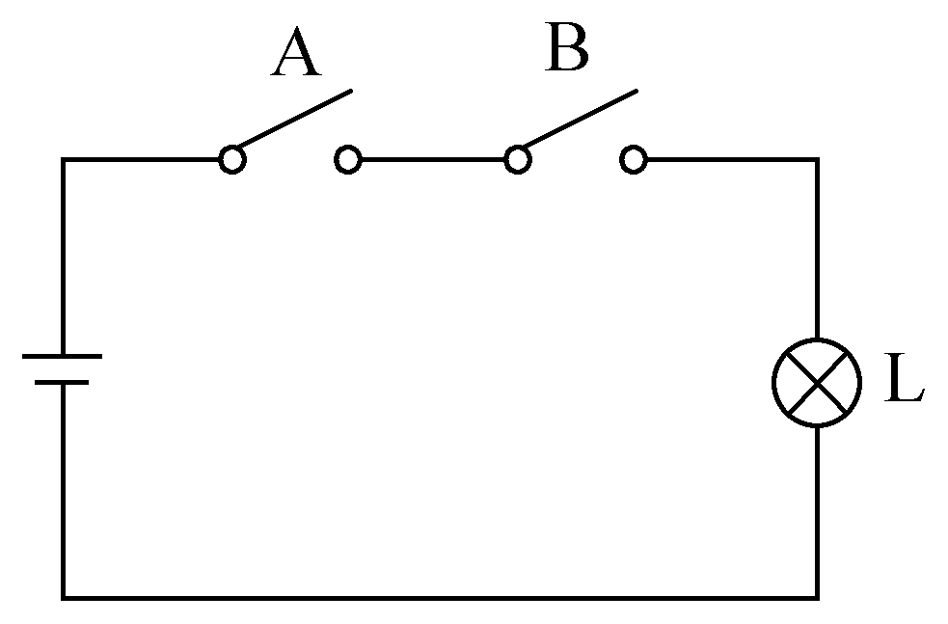
图1-7 与逻辑电路例

A | B | L
0 | 0 | 0  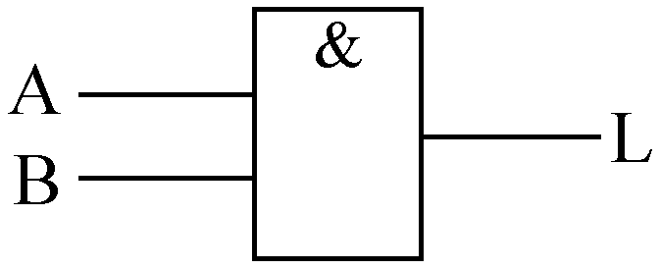  图1-8 与门符号
0 | 1 | 0
1 | 0 | 0
1 | 1 | 1
（2）或运算（OR）
“只要有一个前提为真，结论就为真”的逻辑关系称为或逻辑。图1-9是或逻辑的电路 示意图，只要开关A或B闭合，灯L就亮。逻辑代数中将或逻辑定义为或运算，又叫逻辑加，运算符号为“+”。对于图1-9所示电路，有
L=A+B （1-4）
式（1-4）对应的真值表如表1-7所示。由真值表可以看出，或运算的运算规则是
0+0=0 0+1=1 1+0=1 1+1=1 （1-5）
实现或运算的逻辑电路称为或门，一个2输入或门的逻辑符号如图1-10所示，符号中的“”是或运算的定性符。
表1-7 或运算真值表
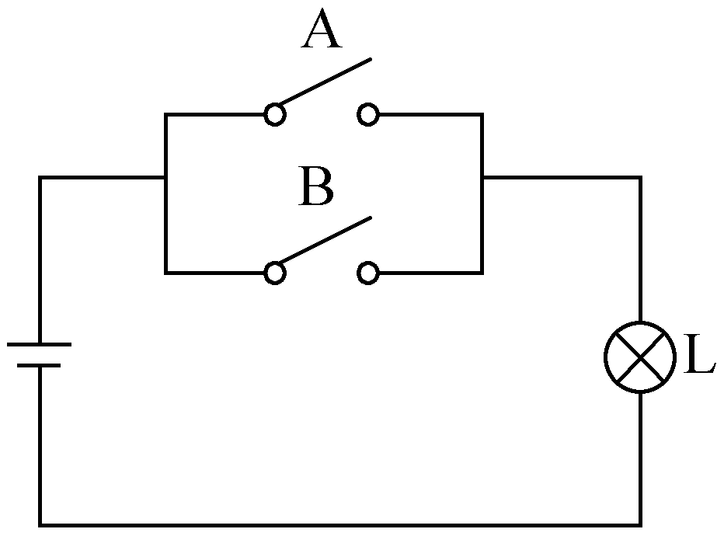
图1-9 或逻辑电路例

A | B | L
0 | 0 | 0  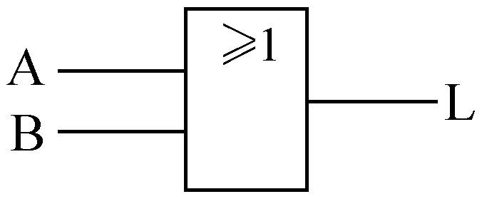  图1-10 或门符号
0 | 1 | 1
1 | 0 | 1
1 | 1 | 1

（3）非运算（NOT）
“非”就是否定。由于每个逻辑变量都只有“0”和“1”两种取值，非此即彼。对“0”或“1”取相反值的运算就称为非运算。变量A的非运算表示为，称为“A非”，的含义就是取值与A的值相反。通常将A称为原变量，将称为反变量。非运算的真值表如 表1-8所示，其运算规则为
（1-6）
实现非运算的逻辑电路称为非门，其逻辑符号如图1-11所示。输出端的小圆圈是非运算的电路符号。
表1-8 非运算真值表
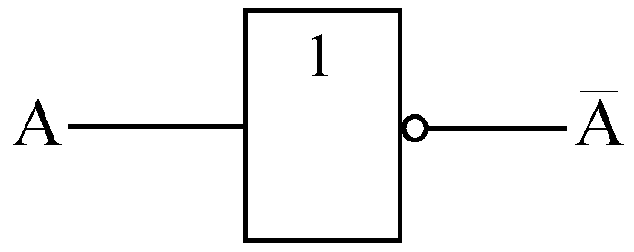
图1-11 非门符号

A
0 | 1
1 | 0
三种基本逻辑运算的运算次序由高到低为：非运算、与运算、或运算。例如，在函数中，首先计算，然后进行与运算求出，最后用或运算求出F。若需要更改运算次序，可以通过加括号实现。例如，函数G =（A+）C中，计算次序为非运算、或运算、与运算。
前面给出的三种逻辑门符号符合国标GB4728.12-85，也是国际电工委员会在IEC617-12中推荐使用的标准符号。在数字集成电路的发展中，还广泛采用过另外两类逻辑门符号，一类是符合美国MIL-STD-806B的逻辑门符号（简称美标），另一类是符合我国原部颁标准SJ1223-77的逻辑门符号（简称原部标），如图1-12所示。
图1-12 原美标（第一行）和原部标（第二行）逻辑门符号

3．逻辑函数的基本概念
逻辑变量通过逻辑运算构成逻辑函数。例如L=AB中，A和B是自变量，L是A、B的函数；中，F是A的函数。给定自变量的取值，就可以求出相应的函数值。逻辑代数中，每个自变量只能取0、1两种值，而逻辑函数的取值特征和自变量相同，也只能取0和1两种值。在数字电路中，逻辑代数中的自变量用于表示电路的输入信号、逻辑函数用于表示电路的输出信号。

1.3.2 复合逻辑运算与常用逻辑门
虽然与、或、非这三种基本逻辑运算构成了运算的完备集，但只用与、或、非门实现逻辑电路却不够方便。从方便电路实现的角度出发，人们又在基本逻辑运算的基础上，定义了与非、或非、与或非、异或和同或这几种新的逻辑运算，称为复合逻辑运算。表1-9给出了这些逻辑运算的表达式、真值表、逻辑门符号及运算特征。表中每种逻辑门的三种符号从上到下依次为国标符号、美标符号和原部标符号，其中与或非门没有相应的美标符号。
表1-9 复合逻辑运算与常用逻辑门
运 算 名 称 | 逻辑表达式 | 真 值 表 | 逻辑门符号 | 运 算 特 征
与非 |  |  | 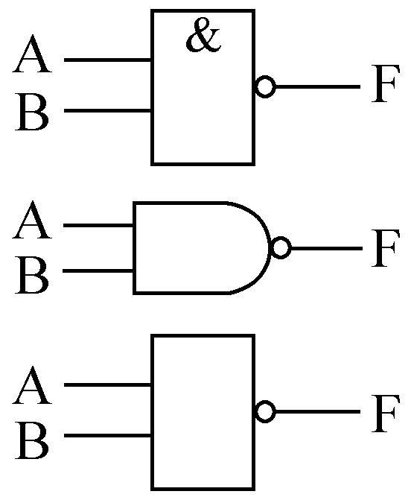 | 输入全为1时，  输出F=0
  AB | F
  00 | 1
  01 | 1
  10 | 1
  11 | 0
或非 |  |  | 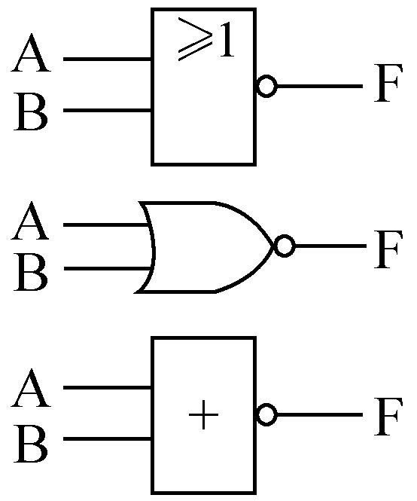 | 输入全为0时，  输出F=1
  AB | F
  00 | 1
  01 | 0
  10 | 0
  11 | 0
与或非 |  |  | 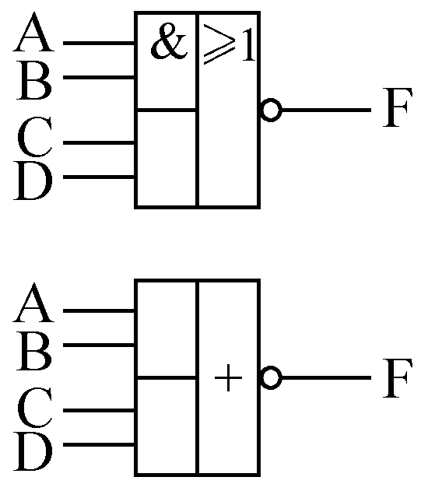 | 与项全为0时，  输出F=1
  AB CD | F
  0 0 | 1
  0 1 | 0
  1 0 | 0
  1 1 | 0
异或 |  |  | 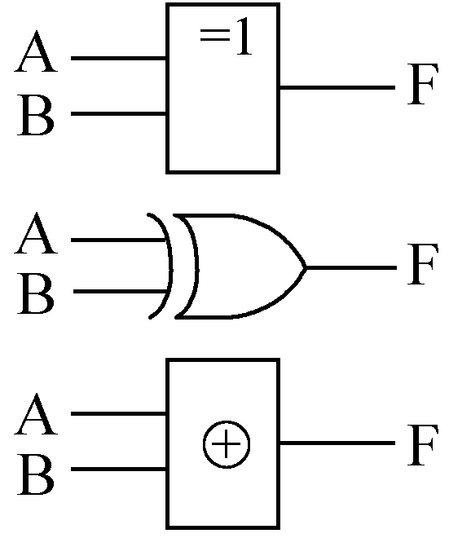 | 输入奇数个1时，  输出F=1
  AB | F
  00 | 0
  01 | 1
  10 | 1
  11 | 0
同或  （异或非） |  |  | 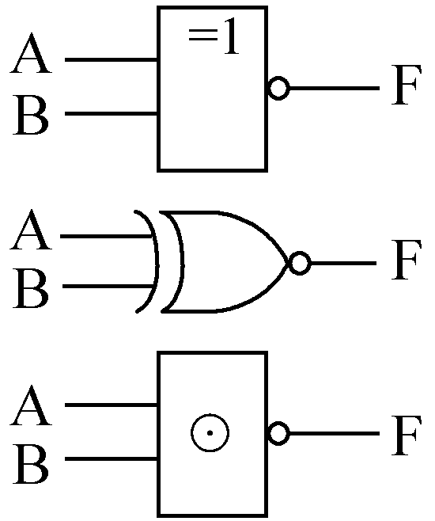 | 输入偶数个0时，  输出F=1
  AB | F
  00 | 1
  01 | 0
  10 | 0
  11 | 1

在各种逻辑运算中，除了非运算是单变量运算符，其他运算都是多变量运算符，多变量的与运算、或运算、与非运算、或非运算都很容易理解。而异或运算是一种对参与运算的“1”的个数的奇偶性敏感的运算，多变量做异或运算时，若参与运算的变量中有奇数个取值为“1”，则结果为“1”，否则结果为“0”。同或运算对参与运算的“0”的个数的奇偶性敏感，多变量做同或运算时，若其中有偶数个“0”，则运算结果为“1”，否则为“0”。

1.3.3 逻辑代数的基本定律与运算规则
逻辑代数的基本运算定律如表1-10所示。其中交换律、结合律和分配律含义与初等代数中的相应定律相同，而互补律、0-1律、对合律、重叠律、吸收律和反演律是逻辑代数特有的。其中反演律又称为摩根（De.Morgan）定律，可以实现与、或运算的转换，十分有用。
表1-10 逻辑代数的基本定律
名 称 | 公 式 1 | 公 式 2
交换律
结合律
分配律
互补律
0-1律
对合律
重叠律
吸收律
反演律
证明逻辑等式有两种方法。一是真值表法，如果不论自变量取什么值，等式两边的函数值都相等，则等式成立。二是表达式变换法，又称公式法，通过运用逻辑代数的相关定律和运算规则，对表达式进行恒等变换，若等式两边的函数表达式相同，则等式成立。下面通过例子对这两种方法加以说明。
例1-14 用真值表证明分配律公式
解 设等式左边和右边的函数分别是
列出F₁和F₂的真值表，如表1-11所示，由真值表可以看出，对于自变量A、B、C的任意一种取值，F₁和F₂的值都相同。因此，。
表1-11 例1-14的真值表
A | B | C | F₁ | F₂ | A | B | C | F₁ | F₂ | A | B | C | F₁ | F₂
0 | 0 | 0 | 0 | 0 | 0 | 1 | 1 | 1 | 1 | 1 | 1 | 0 | 1 | 1
0 | 0 | 1 | 0 | 0 | 1 | 0 | 0 | 1 | 1 | 1 | 1 | 1 | 1 | 1
0 | 1 | 0 | 0 | 0 | 1 | 0 | 1 | 1 | 1
例1-15 用公式法证明吸收律中的公式
解 = （添加项）
= （去括号）
= （重新合并）
= （提取公因子）
= （吸收）
左边=右边，等式得证。
逻辑代数有3个重要的运算规则：代入规则、对偶规则和反演规则。

1．代入规则
代入规则：对于任何逻辑等式，以任意一个逻辑变量或逻辑函数同时取代等式两边的某个变量后，等式仍然成立。
对于一个逻辑等式，其中任何一个逻辑变量的两种取值（0和1）都满足该等式，而任意的逻辑函数也是一个逻辑变量，也只有0和1两种取值，以它取代等式中的逻辑变量时，等式自然成立。
利用代入规则可以方便地将前面定义的各种逻辑运算和表1-10中的公式推广到多变量。
例1-16 用代入规则将反演律公式 推广到三变量的形式。
解 用取代等式中的变量B，由代入规则，有
解 ，对等式右边的运用反演律，可得
解 ，显然，这就是反演律的三变量形式。

2．对偶规则
将逻辑表达式F中出现的所有“· ”和“+”互换，“0”和“1”互换，就得到了一个新的函数表达式F'（也可以写作F_{d}），该表达式F' 和原表达式F互为对偶式。
如果两个逻辑函数相等，则它们的对偶表达式也相等。这就是对偶规则。
例1-17 分别计算 和 的对偶表达式
解 将 F₁和F₂中的与运算和或运算的运算符号互换后，有
，
计算对偶表达式时，应该注意保持原有的计算次序不变，必要时应在对偶式中加上括号。
由对偶表达式的定义可知，与运算和或运算是具有对偶关系的两个运算。相应的，与非运算和或非运算也是对偶的。不太直观的是，异或运算和同或运算也是互为对偶关系的运算。
例1-17中的函数F₁和F₂就是表1-10中吸收律公式1的最后一个等式两边的表达式，该等式成立已在例1-15中得到证明。根据对偶规则，若，则，即
该等式就是表1-10中吸收律公式2的最后一个等式，我们通过对偶规则，间接证明了该等式的成立。
实际上，表1-10的公式1和公式2中相应的等式都是互为对偶关系的等式，证明了一个，另一个自然成立。

3．反演规则
在计算对偶表达式的基础上，再进行原变量和反变量的互换，就可以求得反函数了。

